**CSS常用组件文档说明**

在HTML文档中输入相对应的HTML结构标签（包含class类名），并引入CSS文件即可：

<**link rel="stylesheet" href="index.css"**>

* **input输入框**

HTML：

<**input type="text" class="input-text-box" placeholder="文字"**>

样式

未激活状态

激活状态

* **button**

**单个button彩色按钮：**



**HTML：**

<**button class="btn-set-color"**>Yes!</**button**>

更改按钮颜色只需用background-color:;来覆盖即可。

更改按钮大小：直接更改字体大小

**单个或多个button（经典按钮）**

默认样式

鼠标划上时效果

**HTML：**

<**div class="btn-set-many"**>  
 <**button class="btn left"**>Left</**button**>  
 <**button class="btn middle"**>Middle</**button**>  
 <**button class="btn right"**>Right</**button**>  
</**div**>

添加或删除按钮直接在HTML结构中更改标签的多少。

更改按钮大小直接更改字体大小。

更改按钮背景颜色：

* **复选框**



**HTML：**

<**input type="checkbox" id="watermelon" name="checkbox"**/>  
<**label for="watermelon"**>西瓜</**label**>  
<**input type="checkbox" id="grape" name="checkbox"**/>  
<**label for="grape"**>葡萄</**label**>

**注意：**一个input必须用id和一个label绑定.

更改复选框大小：更改其字体大小。

更改选中后复选框的颜色（颜色需要用rgba来写）：

.**customize-checkbox**:**checked**+**label**::**before**{  
 **content**:**'\2713'**;  
 **background**: **rgba**(150, 197, 47, 0.49);  
}

* **单选**



**HTML：**

<**input type="radio" id="radio" name="radio" class="radio"**/>  
<**label for="radio"**>李易峰</**label**>  
<**input type="radio" id="bbb" name="radio" class="radio"**/>  
<**label for="bbb"**>杨洋</**label**>

更改单选框的大小和选中的颜色同复选框相同。

* **下拉框**

**经典下拉框：**

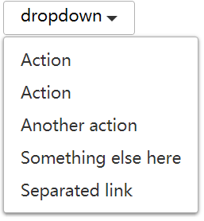

**HTML:**

<**div class="dropdown"**>  
 <**div class="dropdown-toggle"**>  
 dropdown  
 <**span class="caret"**></**span**>  
 </**div**>  
 <**ul class="dropdown-menu"**>  
 <**li**><**a href="#"**>Action</**a**></**li**>  
 <**li**><**a href="#"**>Action</**a**></**li**>  
 <**li**><**a href="#"**>Another action</**a**></**li**>  
 <**li**><**a href="#"**>Something else here</**a**></**li**>  
 <**li**><**a href="#"**>Separated link</**a**></**li**>  
 </**ul**>  
</**div**>

**带分割线下拉框**

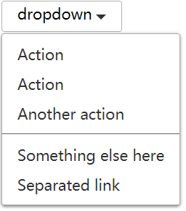

只需在dropdown-menu中加：

<**li class="dividing-line"**></**li**>

**HTML:**

<**div class="dropdown"**>  
 <**div class="dropdown-toggle"**>  
 dropdown  
 <**span class="caret"**></**span**>  
 </**div**>  
 <**ul class="dropdown-menu"**>  
 <**li**><**a href="#"**>Action</**a**></**li**>  
 <**li**><**a href="#"**>Action</**a**></**li**>  
 <**li**><**a href="#"**>Another action</**a**></**li**>  
 <**li class="dividing-line"**></**li**>  
 <**li**><**a href="#"**>Something else here</**a**></**li**>  
 <**li**><**a href="#"**>Separated link</**a**></**li**>  
 </**ul**>  
</**div**>

* **数量加减**

**数量加减（经典）：**



**HTML:**

<**div class="quantity-add-less-classic"**>  
 <**button class="less"**>-</**button**>  
 <**input type="text" class="quantity-input-num" value="1"**>  
 <**button class="add"**>+</**button**>  
</**div**>

**数量加减（分离)：**



**HTML:**

<**div class="quantity-add-less-Separation"**>  
 <**input type="text" class="quantity-input-num" value="1"**>  
 <**div class="add-less"**>  
 <**button class="add"**>+</**button**>  
 <**button class="less"**>-</**button**>  
 </**div**>  
</**div**>

**数量加减(分割)：**



HTML:

<**div class="quantity-add-less-Separation quantity-add-less-spacing"**>  
 <**input type="text" class="quantity-input-num" value="1"**>  
 <**div class="add-less"**>  
 <**button class="add"**>+</**button**>  
 <**button class="less"**>-</**button**>  
 </**div**>  
</**div**>